KREDIBILITAS GURU PAK
Suatu Analisis Teologis Terhadap Nilai-Nilai Guru PAK
Berdasarkan Surat I Timotius 4: 12 Di Kecamatan Bonggakaradeng


SKRIPSI
Diajukan kepada Sekolah Tinggi Agama Kristen Negeri Toraja
Untuk Memenuhi Salah Satu Persyaratan guna Memperoleh
Gelar Sarjana Pendidikan Kristen
OLEH
ABRAHAM TANGILOANG
NIRM : 2010 2969
SEKOLAH TINGGI AGAMA KRISTEN NEGERI TORAJA
2012
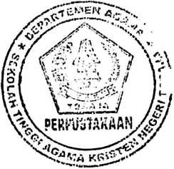

HALAMAN PERSETUJUAN  Judul Skripsi | : Kredibilitas Guru PAK
Sub Judul | : Suatu Analisis Teologis Terhadap Nilai-Nilai Guru Pak  Berdasarkan Surat I Timolius 4 : 12 Di Kecamatan  Bonggakaradeng
Disiapkan oleh | : Abraham Tangiloang
Nirm | :20102969
■Jurusan | : PAK

Setelah melaini bimbingan dan pemeriksaan, dosen pembimbing menyatakan bahwa
skripsi ini telah memenuhi persyaratan untuk diajukan dalam ujian skripsi.
Mengkendek, 21 Spetember 2012
Dosen Pembimbing
I. Dr. Maidiantius Tanyid, M. Th
Nip. 197705052008011018
II. Pdt. Syukur Matasak, S. Th
Nip. 1970082120005011004
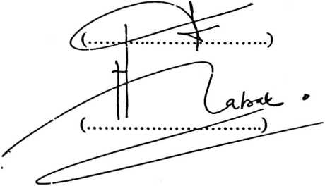
ii

HALAMAN PENGESAHAN
Skripsi dengan judul : Kredibilitas Guru PAK
Dari Stib Judul : Suatu Analisis Teologis Terhadap Nilai-Nilai Guru PAK
Berdasarkan Surat I Timotius 4:12 Di Kecamatan
Bonggakaradeng
Sebagai salah satu persyaratan ihcmperoleh gelar Sarjana Pendidikan Agania Kristen
pada STAKN Toraja.
Disiapkan oleh : Abraham Tangiloang
Dosen Pembimbing I : Dr. Maidiantius Tanyid, M.Th.
Nip. 197705052008011018
II : Pat. Syukur Matasak. S.Th.
Nip. 197008212005011004
Telah dipertahankan penulisnya di depan Panitia Ujian Sarjana (SI) pada STAKN
Toraja pada tanggal 27 September 2012;
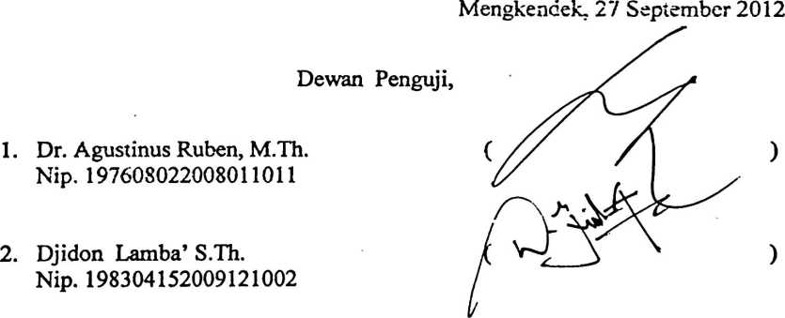

Panitia Ujian
K e t u a
Sekretaris
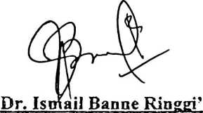
NSip. 197103232009011003

Dr. Abraham Sere Tanggulungan, M,Si
NIP. 1972051020050H004
Mengetahui,.
xKetua STAKN Toraja
Salmon Pamantung, M.Th.
Nip. 19760727200604 i 001

ABSTRAKSI
Skripsi ini di beri judul Kredibilitas Goni PAK, dengan stib judul Suatu
Analisis Teologis Terhadap Nilai-Nilai Guru PAK Berdasarkan Surat I Timotius 4:12
Di Kecamatan Bonggakaradeng.
Penelitian ini adalah penelitian lapangan yang didasarkan pada konteks
Alkitab, Khususnya I Timotius 4:12, dalam rangka mengkaji melalui wawancara
tentang apa nilai-nilai seorang guru PAK di kalangan guru-guru PAK di kecamatan
Bonggakaradeng dan bagaimana penerapan nilai-nilai seorang guru PAK berdasarkan
I Timotius 4:12, lalu menarik kesimpulannya untuk direlevansikan dengan kehidupan
dan keadaan orang Kristen dewasa ini, khususnya bagi guru Pendidikan Agama
Kristen.
Kajian skripsi ini diuraikan dalam lima bagian yang difokuskan pada nilai-
nilai atau Kredibilitas guru PAK berdasarkan J Timotius 4:12 yakni: Perkataan,
Tingkah Laku. Kasih. Kesetian dan Kesucian.
Berdasarkan hasil penelitian dan analisa terhadap hasil penelitian nilai-nilai
yang dipahami oleh guru PAK dalam mengemban tugas sebagai pengajar di sekolah
adalah bahwa mereka pada umumnya menyadari makna tugas dan tanggung
jawabnya sebagai panggilan iman mereka di dalam mengemban tugas tanggung
jawabnya dan mereka menyadari pentingnya melaksanaka tugas pengajaran dengan
berserah kepada Tuhan. Sehingga fokus perhatian mereka adalah menjalani nilai-nilai
itu secara benar dalam iman kepada Tuhan Yesus, yaitu menjadi contoh dan teladan
bagi murd-murid dan masyarakat pada umumnya.

